[서식 4]
『2026 한국관광 데이터랩 활용 경진대회』 작성양식
신청자(대표)  인적사항 | 소속기관명: [팀 작성] 부서명: [팀 작성]  성명: [팀 작성] 직명/직위: [팀 작성] 담당업무: [팀 작성]
응모작 제목 | 사람이 모이는 곳엔 혜택이 없고, 막차 앞에서 밤이 끊긴다: 데이터로 다시 잇는 안동 이어드림 [팀 결정]
한국관광 데이터랩  (필수) | 지역별 관광 현황(외지인 방문자·요일·시간대, 읍면동 방문자), 신용카드 관광소비(업종별), 숙박 현황(평균 숙박일수), 중심-연관 관광지, 내비게이션 목적지 검색, 야간관광 현황, 축제 현황(방문자·관광소비)
타분야 데이터  (선택) | 코레일 안동역 시간대별 승하차(2024.1~2026.8), 한국철도공사 8대 도시(안동) 가명결합 분석(2022.4~6), 소상공인 상가(상권)정보(2026.6), 안동시 디지털관광주민증 혜택업체·이용 건수(정보공개청구), 주민증 가맹점별 이용 실적, 관광지식정보시스템 주요관광지점 입장객, 안동시 버스정보시스템 시간표, 팀 온라인 설문(103명, 2026.9.23~24), 팀 현장 확인(월영교 1km 음식점 영업 종료)
성과분야  (1개 선택) | 관광지 안전문제 해결 □ 마케팅 및 홍보 활성화 □ 매출·수익 등 경제적 성과 □  전략수립 및 기획 ■ 상품 및 서비스 개발·개선 □ 앱·웹 등 서비스 개발 □
핵심성과  (1-2줄 요약) | 데이터랩 방문·시간대·카드소비와 철도·상가·주민증·설문 데이터를 융합해 원도심 → 체험 → 월영교로 잇는 3단계 야간 릴레이를 설계, 체험 결제 연 2.2만 건·방문 1회당 체험·문화 소비 +3.5% 예상(참여 2% 기준)
계량성과 | 온라인 설문 103명(안동 방문 경험 72명) 수행
1) 문제점 또는 현안사항

○ 1) [체험·문화 소비] 방문객 증가 대비 체험 소비 급감(−16.8%, 전국 중앙값 −2.0%)과 유료 콘텐츠 전환 부족
- 방문객과 숙박 소비는 늘었으나, 레저용품 쇼핑을 제외한 체험·문화 소비는 방문당 183.5원(2024년 1~8월) → 152.7원(2026년 같은 기간)으로 −16.8%, 146개 시·군 중 감소폭 22번째. 수준도 경주(302.3원)의 절반(50.5%)
- 관심관광지 검색 중 역사유적지 비중은 26.4%로 경주(18.4%)보다 높아(2026년 1~8월) 볼거리를 찾는 수요는 있음
- 그러나 하회마을은 방문객 점유율 6.29% 대비 소비 건수 점유율 0.40%로 소비 전환 배율 0.06(소비 건수 점유율 ÷ 방문 점유율, 원도심 1.73, 철도공사 2022.4~6), 목적지 검색 비중도 11.4% → 5.2%(2018→2025년)로 경주 불국사·동궁과월지 등(−30%대)과 뚜렷이 구분되는 하락 → 보러 온 방문객이 지역 안에서 유료로 결제하는 데까지 이어지지 않음
○ 2) [원도심 혜택 공백] 외지인이 가장 많이 찾는 원도심(방문의 12.5%)에 디지털 관광주민증 혜택 업체 0곳, 혜택 이용의 95%는 관람지에서만 발생
○ 3) [동선 집결 및 야간 식음 인프라 부재] 만휴정·도산서원 방문객 절반 이상이 월영교로 모이지만, 반경 1km 음식점 16곳 중 13곳(81%)이 21시 전 식사 마감·주점 0곳 → 모인 사람이 돈 쓸 곳이 없음
- 외곽 주요 관광지 방문객의 절반 이상이 월영교를 함께 찾음(만휴정 54.8%, 도산서원 54.2%, 전체 평균 30.9%의 1.8배)
- 월영교 반경 1km 영업 음식점 16곳 중 21시까지 식사 가능 3곳(18.8%), 7곳(43.8%)이 20:00~20:30 영업 종료, 주점 0곳(팀 설문 방문객 72명 중 53%가 20시 이후 월영교 주변 식당·편의시설 부족)
- 방문 점유율 15.24% 대비 소비 건수 점유율 6.05%(소비 전환 배율 0.40), 소비 건수 중 편의점 25.8%·숙박 0.3%(철도공사 2022.4~6)
- 실질 소비 상권인 원도심(음식점 764곳, 배율 1.73)과 3.2km 떨어져 있으나 잇는 시내버스는 112번 한 노선, 원도심 출발 막차 18:45(평일) → 19시 이후 대중교통 연결 없음(설문 시내버스 이용자 73% 불편)
2) 현안사항 해결을 위한 데이터 활용 방안
* 한국관광 데이터랩 데이터와 타 기관·분야 데이터를 융복합해 활용

○ 1) [혜택 위치 진단] [데이터랩] 읍면동별 외지인 방문 + [안동시] 주민증 혜택 업체 27곳 주소 → 방문 1위 원도심에 혜택 0곳(그림 1)
○ 2) [운영 시간 결정] [코레일] 안동역 시간대별 승차 + [팀 설문] 귀가 시각 → 주말 안동역 승차는 18~19시에 가장 많고 막차는 21~22시, 당일 귀가자 58%가 20~22시 귀가 → 18:30~21:00 운영
○ 3) [밤의 빈 곳 확인] [상가정보] 음식점 3,254곳 + 영업 종료 현장 확인 + [버스정보시스템] 46개 노선 시간표 → 월영교 1km 주점 0곳, 19시 이후 버스 0회
○ 4) [효과 미리 계산] 주민증 이용 기록·축제 방문객 소비·체험 가격 27개·팀 설문을 넣어 1만 번 반복 계산(몬테카를로 모의실험). 설문의 "하겠다"는 선행연구대로 33~40%만 실제로 한다고 반영
○ 5) [전국 비교] [데이터랩] 전국 144개 시·군을 같은 기준(체험 소비 변화·숙박일수·저녁 방문)으로 진단 → 안동과 비슷한 곳 찾기
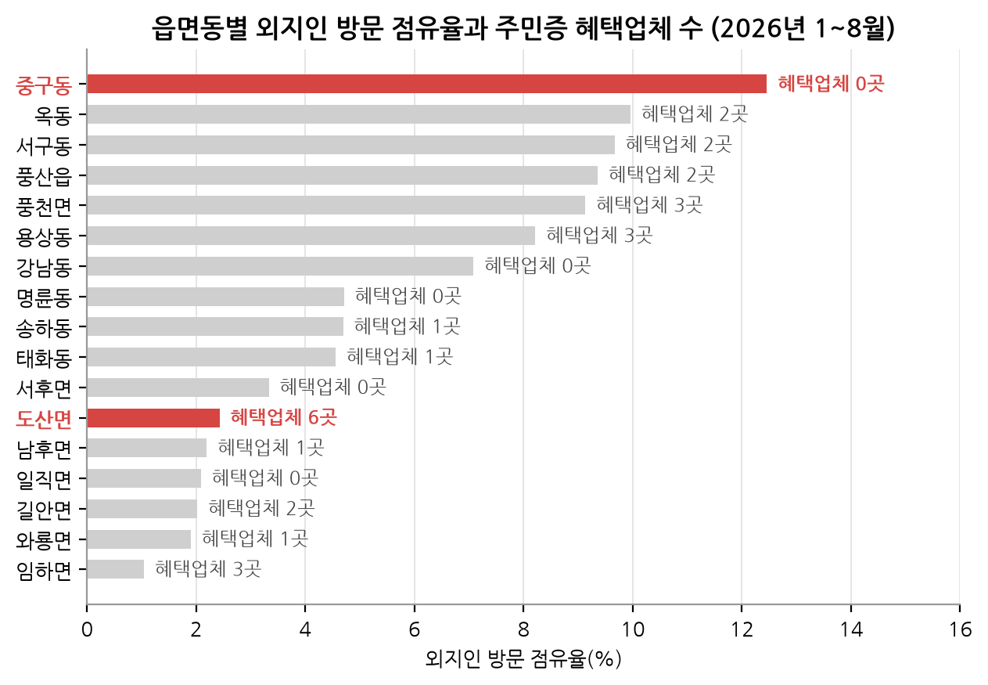
< 그림 1 읍면동별 외지인 방문 점유율과 주민증 혜택업체 수(2026년 1~8월) >
3) 데이터 활용을 통한 사업 개선 및 적용 사례
* 구체적으로 기입

○ 데이터로 정한 3단계 릴레이 「안동 이어드림」: 낮에 원도심에서 식사한 방문객을 체험으로, 저녁에는 월영교로 잇는다(그림 2)
단계 | 무엇을 하나 | 왜(데이터 근거)
1단계 낮: 식사 → 체험 | 원도심 관광 식당 83곳(찜닭골목·문화의거리)에서 식사 후 영수증 QR 인증 → 체험 10% 할인 | 방문 1위인데 혜택 0곳. 체험을 망설인 이유의 83%가 가격이 아닌 정보·예약·이동
2단계 저녁: 월영교로 이동 | 18:30~21:00 원도심 → 월영교 택시(관광택시 저녁 배치), 이용이 많아지면 셔틀 | 19시 이후 버스 0회, 안동역 막차 21~22시
3단계 밤: 월영교에서 | 저녁 문보트(10% 할인) + 21시 이후 식사·주점 팝업(월영야행 부지 활용) | 21시 식사 3곳·주점 0곳
넓히는 방법 | 식당을 4묶음으로 나눠 추첨 순서대로 참여 | 운영하면서 효과를 바로 확인
○ 아직 정하지 않은 것: 팝업 부스 수·차량 대수(이용량·견적 확인 후). 인증은 영수증 QR(누구나)과 주민증 조건형 혜택을 병행(조건형 가능 여부 확인 중)
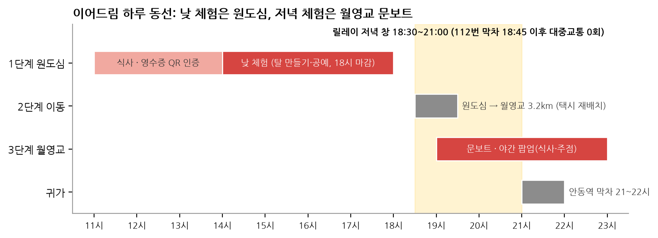
< 그림 2 이어드림 하루 동선: 낮 체험은 원도심, 저녁 체험은 월영교 문보트 >
4) 추진성과 및 기대효과
* 시행 전이므로 예상 효과(정량)와 확인 방법을 기재

○ 1) [체험 소비 회복] 방문당 체험·문화 소비 감소폭 −16.8%(146곳 중 22위) → 참여 2%면 −13.9%(27위), 10명 중 1명 참여하면 −2.5%로 전국 중앙 수준(−2.0%)
○ 2) [원도심 혜택 공백·주민증 활성화] 방문 1위 원도심의 혜택 업체 0곳 → 83곳(식당 → 체험 인증 월 5,452건), 주민증 조건형 혜택 병행 시 주민증 이용 월 888건 → 약 1,150건(+30%)
○ 3) [밤까지 이어지는 동선] 19시 이후 버스 0회 → 월영교에 새로 가는 저녁 이동 주말 하루 110명, 주점 0곳 → 야간 팝업 이용 주말 하루 128명
○ 4) [지역 소비] 안동 추가 소비 연 1.56억 원(할인액·원래 썼을 돈 제외), 이 중 34%는 세 단계를 이어야만 생김
○ 5) [검증과 확산] 식당 83곳을 추첨 순서로 열면 5개월 만에 효과를 85% 확률로 확인, 안동과 같은 유형 6곳(영덕·양양·남해·울진·광명·강릉)·주민증 운영 52개 지자체에 적용 가능
원도심 식당 83곳 운영 시 | 기준(100명 중 2명) | 흥행(4명) | 목표(10명)
방문당 체험·문화 소비(지금 152.7원, −16.8%) | 158.0원(−13.9%) | 163.1원(−11.1%) | 179.0원(−2.5%)
146곳 중 감소폭 순위(지금 22위) | 27위 | 38위 | 71위
월영교로 새로 가는 저녁 이동 | 주말 하루 110명 | 주말 하루 217명 | 주말 하루 549명
안동에서 늘어나는 소비(연간) | 1.56억 원 | 2.86억 원 | 6.91억 원
* 효과는 시행 전 예측(2026년 1~8월 자료의 연간 환산, 1만 번 계산의 가운데 값, 할인액·원래 썼을 돈 제외)이며 시행 첫 달 실제 기록으로 다시 계산. 순위는 다른 시·군이 그대로일 때. 참고자료 zip: 분석보고서(PDF)·데이터 대시보드(엑셀)·전국 진단표·분석 스크립트

